Approche à la coopération DTM et Partenaires

Pourquoi travailler ensemble?
- Les données DTM ont pour but d’informer les réponses humanitaires
- Les données DTM sur l’évaluation des lieux (Location Assessments) sont partagées avec tous les acteurs humanitaires
- En travaillant ensemble, vous pouvez rendre les données DTM encore plus utiles
Une analyse sur les raisons principales de l’utilisation partielle des données DTM souligne le besoin des partenaires de DTM à collaborer ensemble afin de parvenir à des données et des analyses qui pourront être utiles à soutenir les projets dans le secteur humanitaire.
Les modalités de cet engagement vise à ce que les rôles et les tâches doivent être agrées conjointement et prévisibles, pour que la DTM et ses Partenaires puissent avoir un aperçu et une idée du format et contexte de leur coopération, et qui soit systématiquement appliqués sur le terrain.

Comment collaborer?
- Nous utilisons une approche qui est prévoyante et cohérente: la DTM et ses Partenaires utilisent et, il est attendu à ce qu’ils utilisent, cette même approche dans leurs plans d’actions.
- Cette approche suggérée est fondée sur les meilleures pratiques et sur un accord partagé.
- L’accord sur cette approche a été atteinte en partant des principes sur le « Grand Bargain Needs Assessment » et par une coopération à l’échelle mondial entre la DTM et la plupart des Clusters Mondiaux, WG, AoRs.

La mise en place de l’approche
L’approche et les outils décrits ci-contre sont fondés sur les meilleures pratiques du secteur humanitaire et se sont développés en consultant avec la DTM, Clusters /AoR/WGs et autres partenaires. Elle a aussi été adaptée vis-à-vis le travail fait par the Working Group sur l’Utilitée et l’ usage de données et d’analyses (EDAUUR) sous l’ombrelle du « Grand Bargain work stream » sur les évaluations de besoins. L’ équipe de la EDAUUR est composée de:
- Clusters Globals et AoRs ( Global CCCM Cluster, Global Child Protection AoR, Global Education Cluster, Global Food Security Cluster, Global GBV AoR, Global Health Cluster, Global Protection Cluster, Global Shelter Cluster, Global UNICEF Cluster Coordination Team, Global WASH Cluster inclus)
- UN Offices et Agences (UNHCR FICS, WFP VAM, OCHA FIS, OCHA NAAS)
- Donateurs (DIFD, ECHO, OFDA inclus)
- ONGs (inclus. MapAction, REACH - Impact, DRC, Geneva Centre for Humanitarian Demining, Terre Des Hommes Lausanne) et
- Autres organisations et initiatives, ACAPS, JIPS, PIM, ICRC inclus.

Quels sont les principes de cette approche?
- Les étapes principales sur le processus d’évaluation sont communs à la majorité des organisations humanitaires et leurs groupes/clusters.
- La coopération est particulièrement nécessaire durant ces étapes spécifiques du Processus d’Evaluation.
- La coopération doit valoir le respect et mettre en pratique leurs compétences respectives et complémentaires dans leur travail:
  - Acteurs décisionnels
  - Experts d’objets
  - Contexte/ Experts culturel
  - Management d’informations/Experts de données
- DTM et ses Partenaires sont engagés dans leurs domaines respectifs lors des étapes cruciales du processus d’Evaluation.
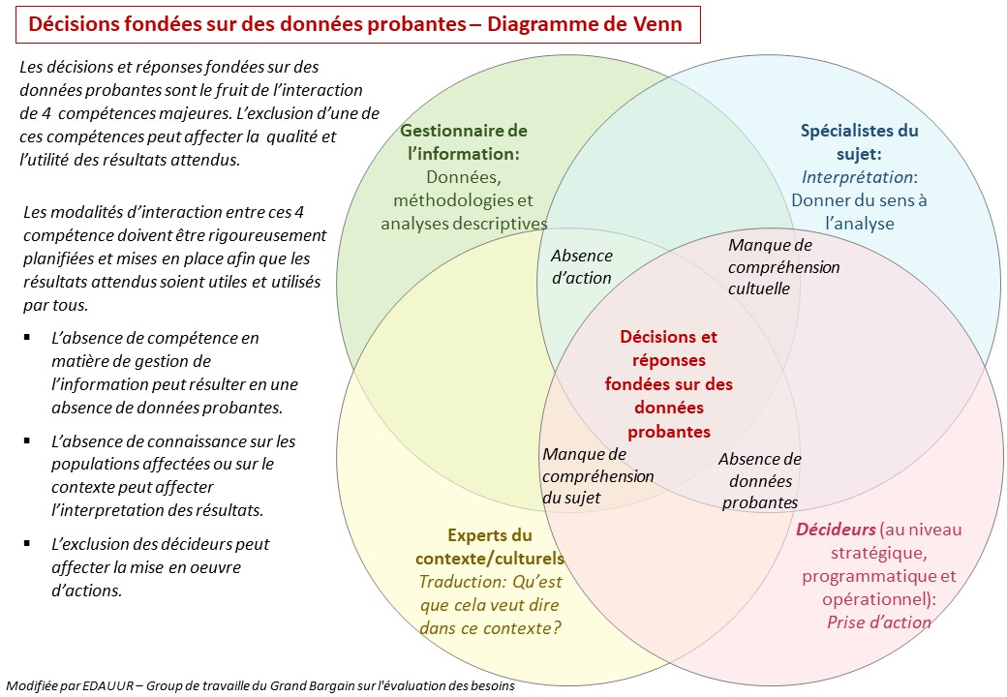
Dans certains cas, le même acteur pourrait se prêter à plusieurs taches en accord avec ses diverses compétences. Les coordinateurs de Cluster et ses membres par exemple, ont souvent un pouvoir décisionnel (pour répondre stratégiquement et dans une capacité opérationnelle) en même temps qu’en étant Expert. Le personnel local peut aussi être Expert d’un objet particulier et en même temps, Expert culturel.

